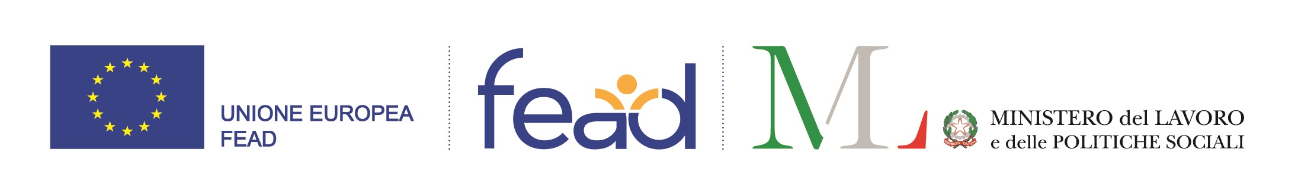

COMUNE DI SPINETE
Provincia di Campobasso

PROGRAMMA DI AIUTI EUROPEI AGLI INDIGENTI
Il Comune di Spinete partecipa al Programma di Aiuti Europei agli Indigenti provvedendo alla distribuzione di aiuti alimentari e all’erogazione di misure di accompagnamento per orientare e sostenere le persone in condizione di bisogno.
La situazione di indigenza è attestata da almeno uno dei seguenti requisiti:
- essere in condizione di indigenza accertata dal Servizio Sociale del Comune di residenza;
- essere in possesso di attestazione INPS del riconoscimento del beneficio del Reddito di cittadinanza ovvero della Pensione di cittadinanza;
- essere in possesso di ISEE < € 6.000. Per i nuclei familiari costituiti di soli anziani con almeno 67 anni, la soglia è incrementata a € 7.560;
- essere in possesso di ISEE compreso tra € 6.000 e € 9.360. In tal caso è necessaria specifica attestazione da parte del Comune di accertata condizione di indigenza e di opportunità ed urgenza degli interventi di distribuzione alimentare.
Anche per l’anno 2023 le persone singole o i nuclei familiari che presentano i requisiti richiesti e desiderano aderire al Programma di distribuzione degli aiuti alimentari possono rivolgersi all’Assistente Sociale dell’Ambito Territoriale di Riccia/Bojano presente ogni mercoledì presso il Comune di Spinete, per richiedere informazioni e assistenza per la compilazione dell’apposito modulo di adesione.
Spinete, 09/02/2023
IL SINDACO
Michele DI IORIO

